离散数学第五章习题
5-1
（1）设集合A={1,2,3,…,10},问下面定义的二元运算*关于集合A是否封闭？
a)x*y=max(x,y)
b）x*y=min(x,y)
c）x*y=GCD(x,y)
d）x*y=LCM(x,y)
e) x*y=质数p的个数，使得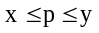
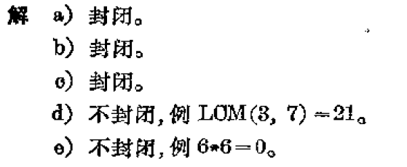

（2）在下表所列出的集合和运算中，请根据运算的是否封闭，在相应的位置上填写“是”或“否”（其中，N是自然数集合）。
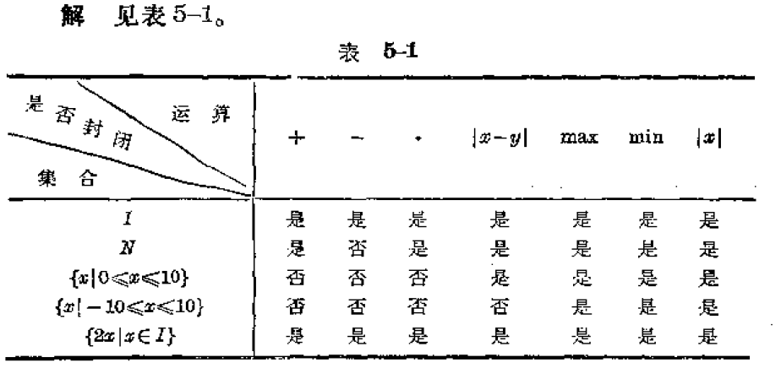

5-2
（2）设代数系统<A,*>,其中A={a,b,c},*是A上的一个二元运算。对于由以下几个表所确定的运算，试分别讨论它们的交换性，等幂性以及在A中关于*是否有幺元。如果有幺元，那么A中的每个元素是否有逆元。
a) b)
* | a b c
a  b  c | a b c  b c a  c a b
* | a b c
a  b  c | a b c  b a c  c c c
c) d)
* | a b c
a  b  c | a b c  a b c  a b c
* | a b c
a  b  c | a b c  b b c  c c b

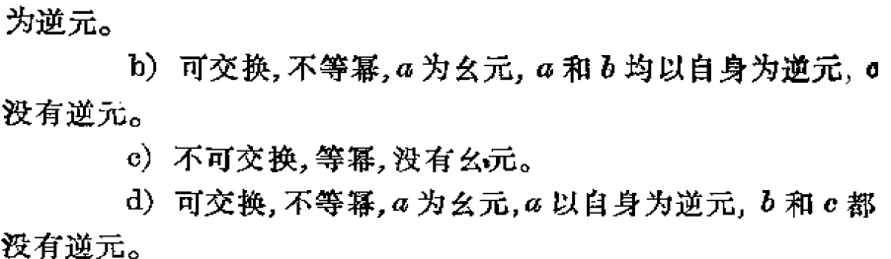

(5)定义I₊上的两个二元运算为：
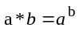
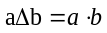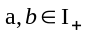
试证明*对是不可分配的。
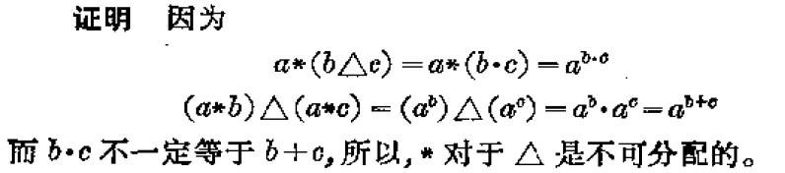

5-3
（2）设〈S，*〉是一个半群，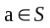,在S上定义一个二元运算口，使得对于S中的任意元素x和y,都有x口y=x*a*y,证明二元运算口是可结合的。
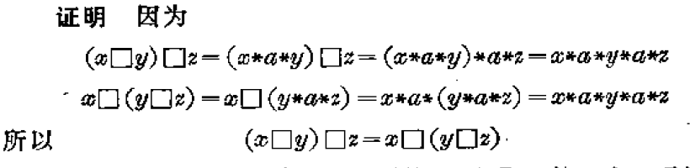

（5）设〈A，*〉是一个半群,而且对于A中的元素a和b，如果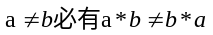，试证明
a)对于A中的每个元素a，有a*a=a
b)对于A中的任何元素a和b，有a*b*a=a
c)对于A中的任何元素a，b和c，有a*b*c=a*c
逆否命题
结合律
结合律
结合律
结合律，交换律
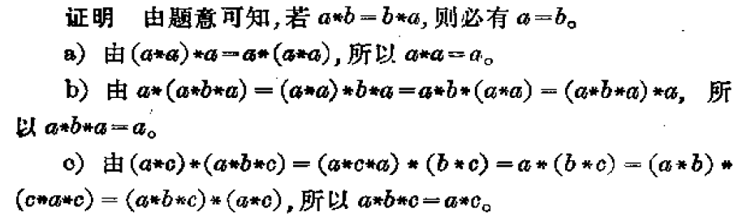

(6) 如果〈S，*〉是半群，且*是可交换的，称<S，*>为可交换半群。证明：如果S中有元素a,b,使得a*a=a和b*b=b,则（a*b）*(a*b)=a*b.


5-4
(1)设X=R-{0,1}，在X上定义6个函数如下：
对于任意的，
试证明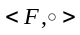是一个群。其中F=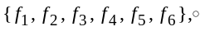是函数的复合运算。
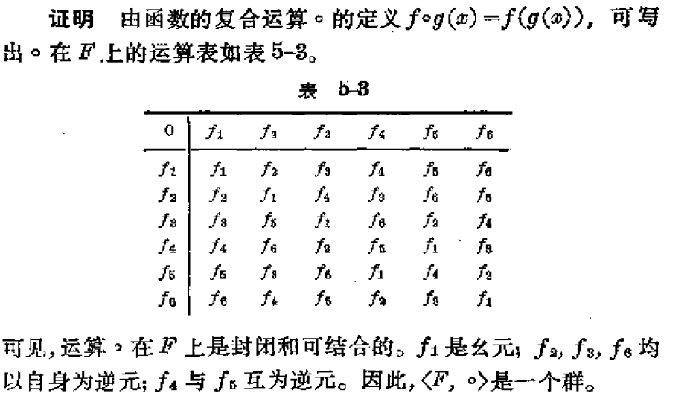

（2）设〈A，*〉是半群，e是左幺元且对每一个,存在,使得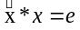。
a)证明：对于任意的a,b,c,如果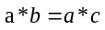,则b=c.
b)通过证明e是A中的幺元，证明〈A,*〉是群。
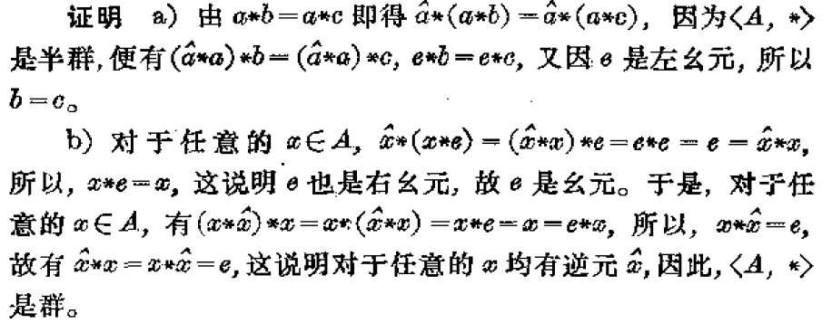

（3）设〈G,*〉是群，对任一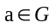,令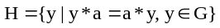,试证明<H,*>是<G,*>的子群。
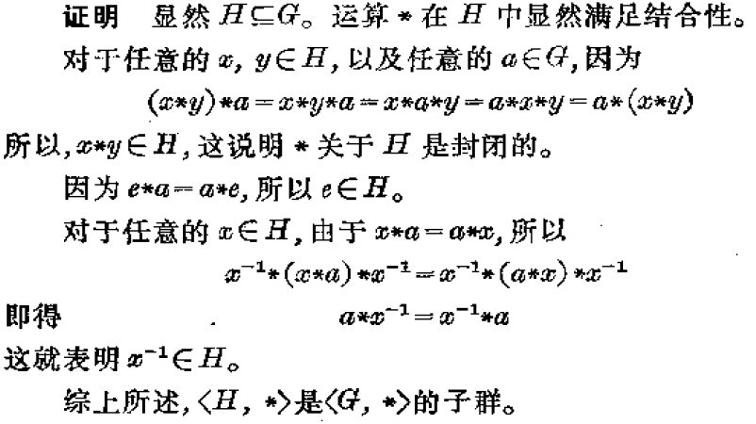
封闭性
含有幺元
每个元素都有逆元

（4）设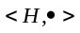和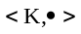都是群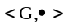的子群，令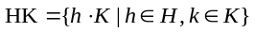，证明：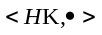是的子群的充要条件是HK=KH.
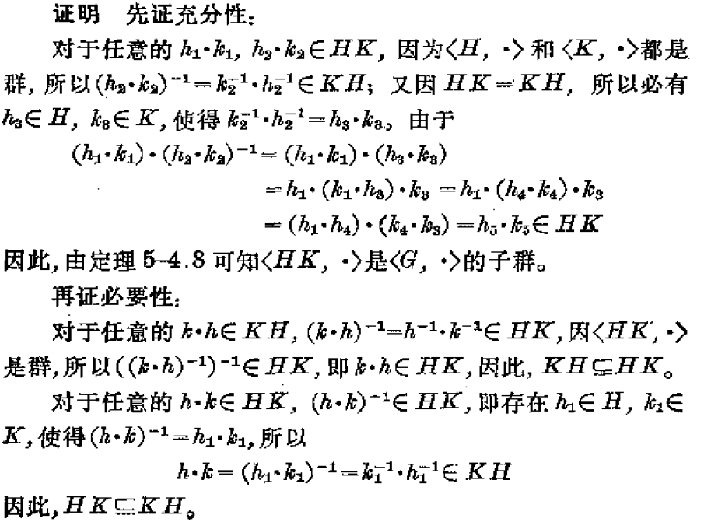
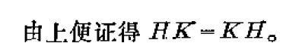

5-5
- 见p200
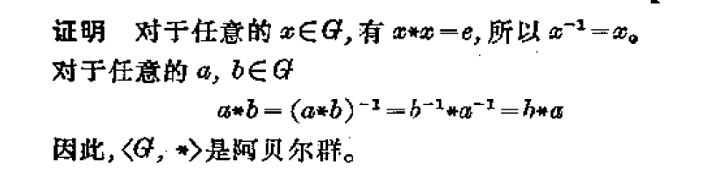
说明：每个元素都有逆元
求逆（定理5-4.3），证明交换律
(3) 见p200
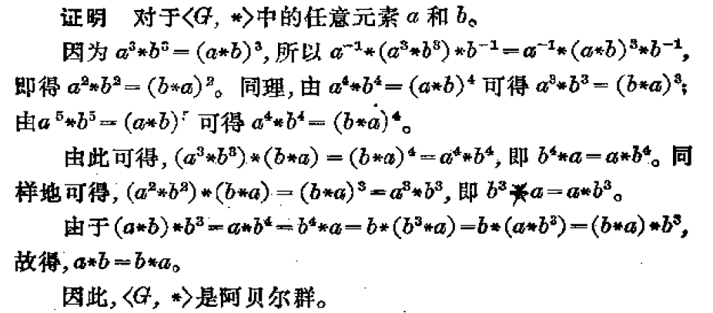

(5) 见p200
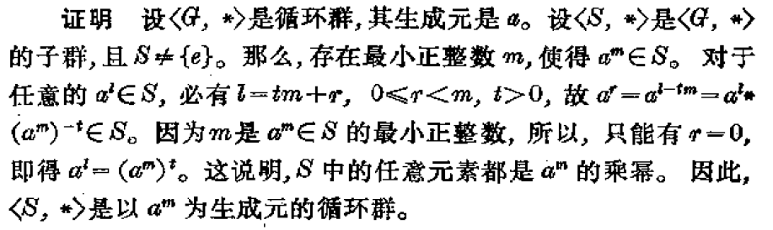

5-6见p207
(1)
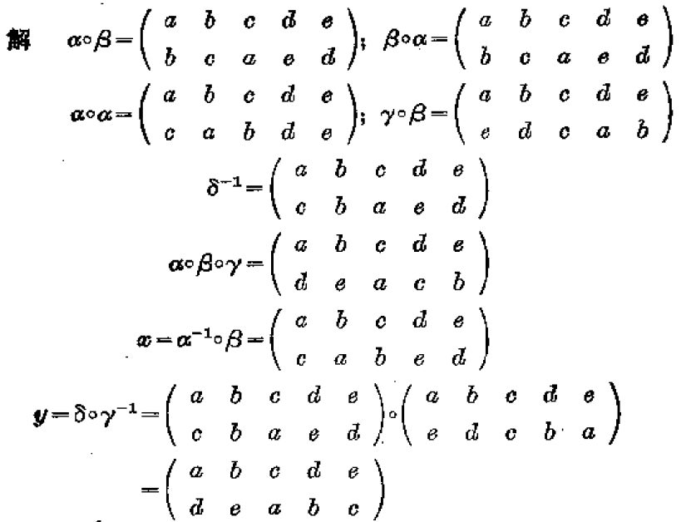

5-7
(1)设
a)证明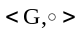是一个群。
b)若S和T分别是由G中a=1和b=0的所有映射构成的集合，证明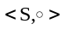和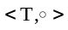都是子群。
c)写出S和T在G中的所有左陪集。
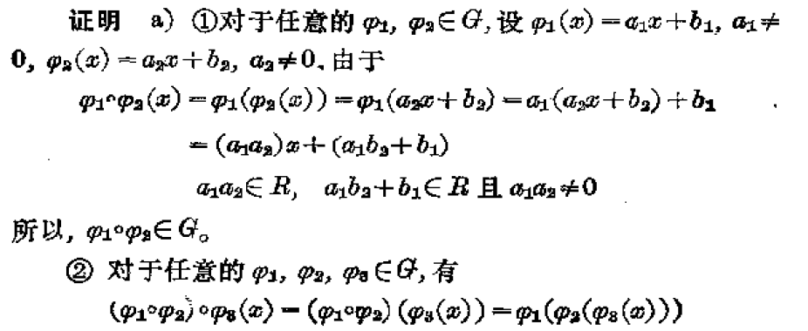
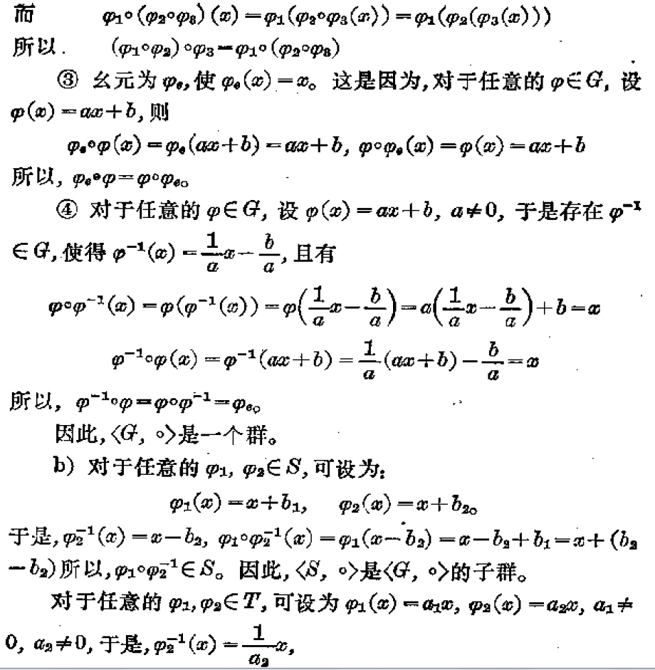
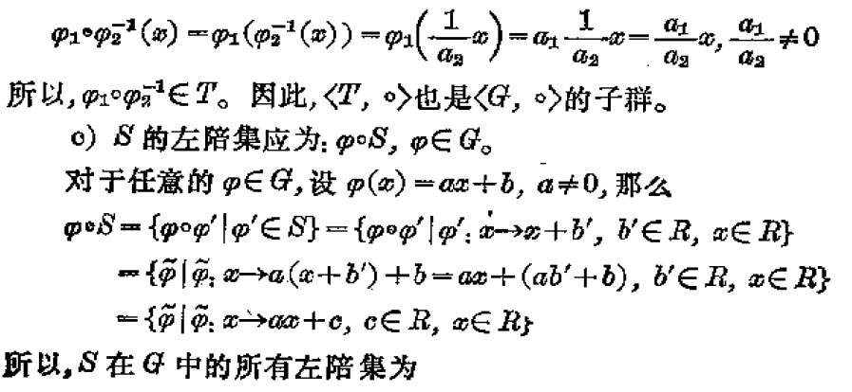
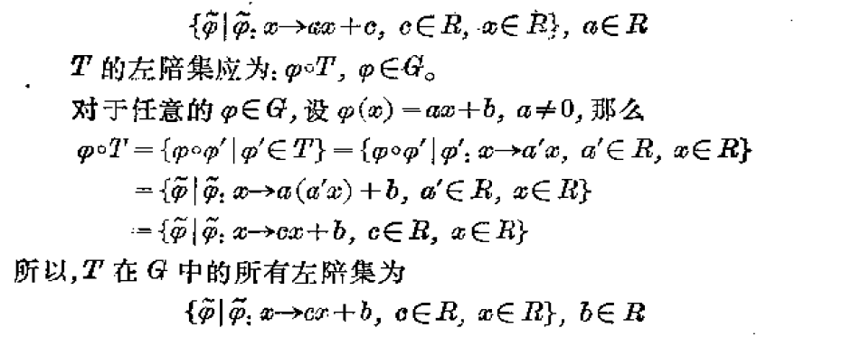

（3）设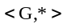是任一群，定义验证R是G上的等价关系。
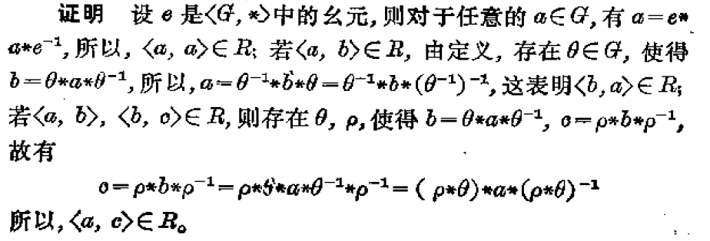
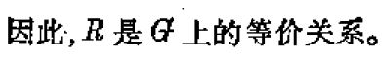

（5）设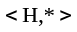是群的子群，如果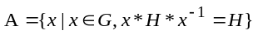证明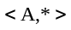是的一个子群。
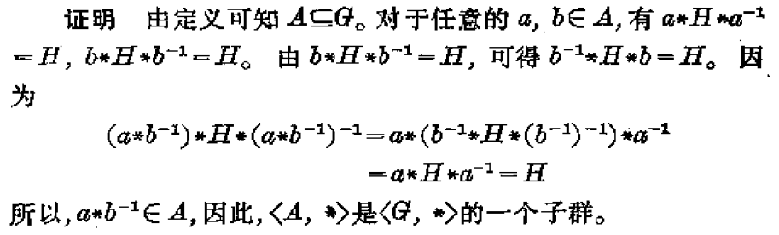
5-8
（1）证明：如果f是由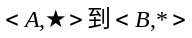的同态映射，g是由<B,*>到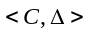的同态映射，那么，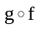是由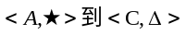的同态映射。
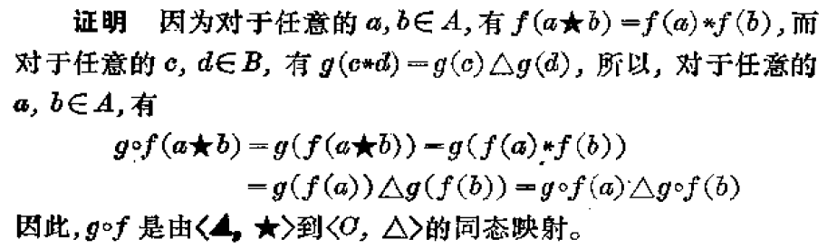

（2）设<G,*>是一个群，而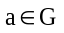，如果f是从G到G的映射，使得对于每一个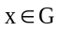，都有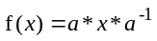试证明f是一个从G到G上的自同构。
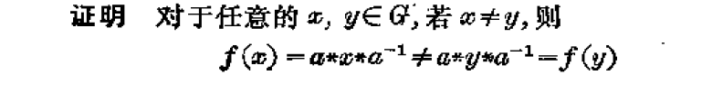
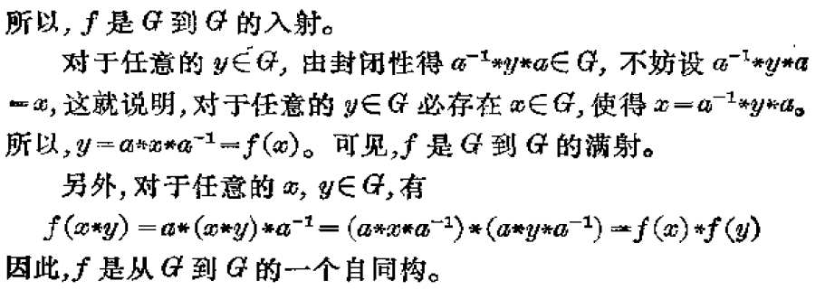
（4）设f1,f2都是从代数系统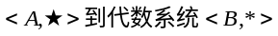的同态，设g是从A到B的一个映射，使得对任意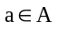，都有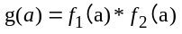
证明：如果
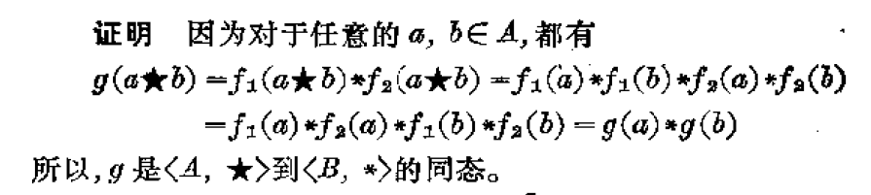

（5）<R,+>是实数集上的加法群，设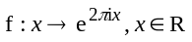，f是同态否？如果是，请写出同态象和同态核。
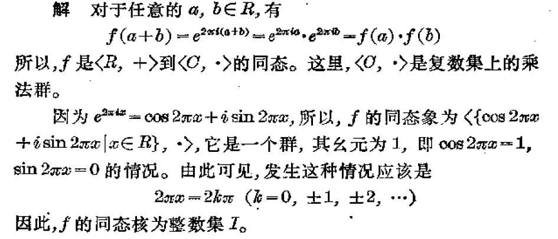
（6）证明：循环群的同态象必定是循环群。
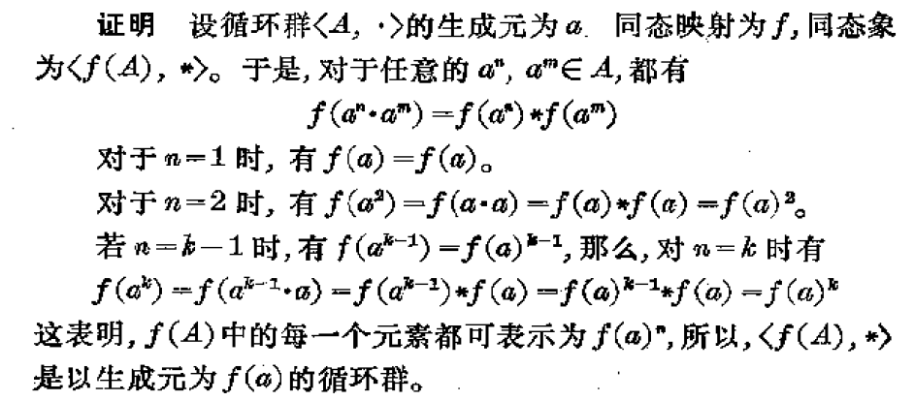
（10）考察代数系统<I,+>,以下定义在I上的二元关系R是同余关系吗？
a)
b) 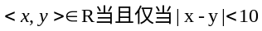
c)
d) 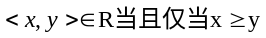
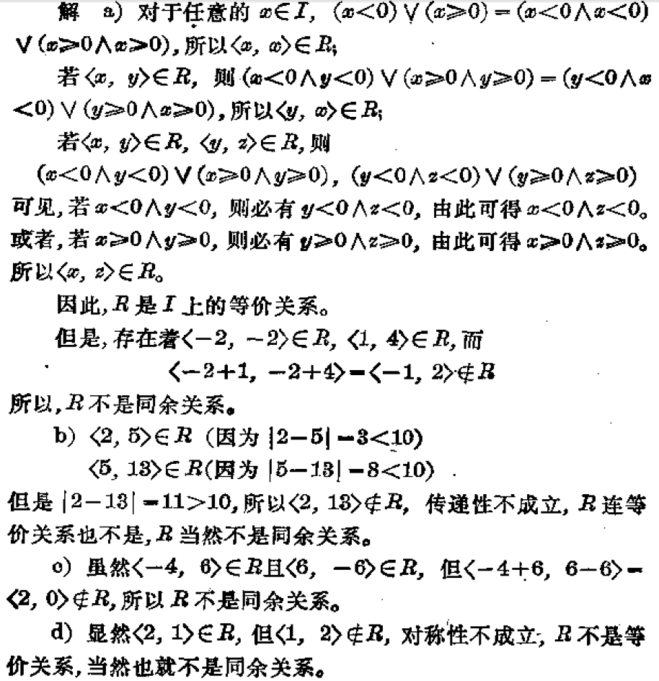

（11）设f和g都是群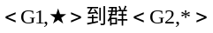的同态，证明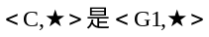的一个字群，其中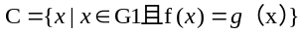
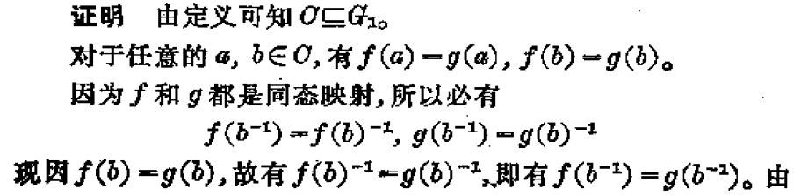
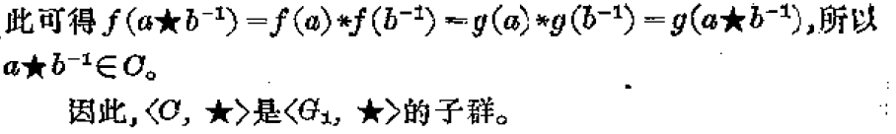
5-9
（1）已知一个环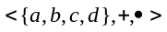，它的运算由表5-9.3给出：
表5-9.3
+ | a b c d
a  b  c  d | a b c d  b c d a  c d a b  d a b c
 | a b c d
a  b  c  d | a a a a  a c a c  a a a a  a c a c

它是一个交换环吗？它有乘法幺元吗？这个环中的零元是什么？并求出每个元素的加法逆元。

（2）试证<I,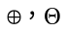>是有幺元的交换环，其中，运算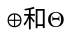分别定义为，对任意的a,b，

（3）设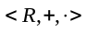是一个环，证明：

（4）设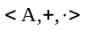是一个代数系统，其中为普通的加法和乘法运算，A为下列集合：
a)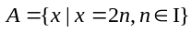
b) 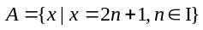
c) 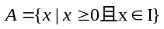
d) 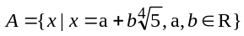
e) 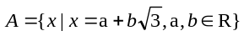
问是整环吗？为什么？

（6）设是一个环，并且对于任意的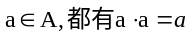，证明：
a)对于任意的。
b) 是可交换环。

（7）设是一个代数系统，其中为普通的加法和乘法运算，A为下列集合：
a)
b）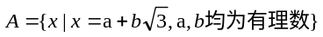
c) 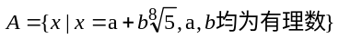
d) 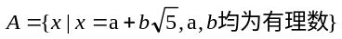
e) 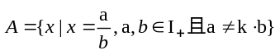
问是域否？为什么？

（8）设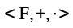是一个域，也构成一个域。

